Общие указания

Сумматор ДУТ 3.00 (далее сумматор) предназначен для суммирования до четырёх частотных сигналов датчиков уровня топлива (далее ДУТ) и передачи полученного результата в виде частотного сигнала или сигнала напряжения на устройство регистрации.

Сумматоры выпускаются двух модификаций:

Сумматор ДУТ 3.00 частотный. Формирует на выходе частотный сигнал.

Сумматор ДУТ 3.00 аналоговый. Формирует на выходе сигнал напряжения.

Сумматор является неремонтируемым изделием.

Внимание! Сумматор предназначен для установки только в кабину

транспортного средства.

Основные технические данные

Сумматор фиксирует частотные сигналы ДУТ, согласно тарировочным таблицам выполняет функцию перерасчета уровня топлива в каждом баке в объём, суммирует полученный результат и формирует частотный сигнал (сумматор частотный) или сигнал напряжения (сумматор аналоговый), которые соответствуют в процентном соотношении объёму заполнения системы баков топливом.

Основные технические характеристики сумматора:

Номинальное напряжение питания − плюс 12/24 В.

Диапазон напряжения питания, обеспечивающий работоспособность,

10,8 – 30 В.

Ток потребления, не более 50 мА.

Интерфейс UART − 1.

Частота регистрируемых сигналов по частотным входам 1, 2, 3, 4

от 500 до 1500 Гц.

Частота формируемого сигнала на выходе «Сумма» для частотного сумматора от 500 до 1500 Гц.

Напряжение формируемого сигнала на выходе «Сумма» для аналогового

сумматора от 0 до 10 В.

Температура окружающего воздуха, при которой обеспечивается работоспособность сумматора, от минус 40 до плюс 60 ⁰С.

Габаритные размеры сумматора, мм, не более 81x38x22.

Масса сумматора не более 0,045 кг.

Время непрерывной работы сумматора круглосуточно.

Средняя наработка до отказа Т_{ср} не менее 12500 ч.

Степень защиты корпуса сумматора не ниже IP56.

Сведения о содержании драгоценных материалов в сумматоре

Драгоценных материалов нет.

Комплектность
Обозначение | Наименование | Кол.
ГЛЮИ.426442.003 − | Сумматор ДУТ 3.00 | 1
ГЛЮИ.426442.003 − ПС | Сумматор ДУТ 3.00  Паспорт | 1
 | USB адаптер для подключения к ПК * | 1
 | Комплект программного обеспечения** | 1
 | Инструкция по монтажу и эксплуатации** | 1
 | Упаковка | 1

* Входит в комплект по согласованию с заказчиком

** Сведения расположены на сайте www.ets-by.ru

Гарантии изготовителя

Изготовитель гарантирует соответствие сумматора требованиям конструкторской документации при соблюдении потребителем правил монтажа, условий эксплуатации, транспортирования и хранения.

Гарантийный срок хранения –2 года со дня изготовления. Отсчет времени ведется по маркировке даты, указанной на сумматоре (в паспорте на изделие).

Гарантийный срок эксплуатации –24 мес со дня ввода в эксплуатацию, но не более 30 мес со дня изготовления.

В течение гарантийного срока эксплуатации изготовитель берет на себя обязательство по безвозмездной замене сумматора в случае появления дефектов и неисправностей.

Гарантийный срок эксплуатации продлевается на период от подачи рекламации до введения сумматора в эксплуатацию после замены.

Адрес изготовителя:

220037, Республика Беларусь,

г. Минск, ул. Козлова, 28,

Центр 11.2 НИЧ БГУИР,

тел./факс (8-017) 294-26-29.

Свидетельство о приемке

Сумматор ДУТ 3.00 частотный / аналоговый в количестве ______ шт., заводские номера:

с №___________ по №_____________

изготовлены и приняты в соответствии с обязательными требованиями государственных стандартов, действующей технической документацией и признаны годными к эксплуатации.

Начальник ОТК

М.П _________________ ___________________

личная подпись расшифровка подписи

_________________

год, месяц, число

Заметки по эксплуатации

При установке сумматора необходимо руководствоваться инструкцией по эксплуатации.

ВНИМАНИЕ! При работе с сумматором необходимо выполнять следующие ограничения:

не подавать на сумматор напряжение питания, превышающее +30 В;

не допускать нарушения полярности подключаемых питающих напряжений.

При появлении неисправности в сумматоре в период действия гарантийных обязательств или обнаружении некомплектности, потребитель имеет право направить рекламацию и выслать дефектный сумматор с копией паспорта и сопроводительным документом в адрес изготовителя. При этом потребитель должен сообщить изготовителю:

обозначение, заводской номер сумматора, дату изготовления и дату ввода в эксплуатацию;

характер дефекта (или некомплектности);

адрес, по которому может быть выслан (доставлен) новый сумматор;

номер телефона для связи.

Использование изделия

7.1 Подключение сумматора производить в соответствии с рисунком 1.

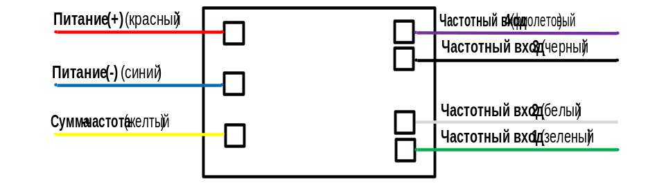

Рисунок 1. Назначения и цвета проводов сумматора

Белорусский

государственный

университет

информатики и

радиоэлектроники

Центр 11.2 НИЧ БГУИР

СУММАТОР

ДАТЧИКОВ УРОВНЯ ТОПЛИВА

(Сумматор ДУТ 3.00)

Паспорт

ГЛЮИ.426442.003- ПС

2010

